Открытие Центра образования «Точка роста»
на базе МБОУ СОШ № 18
24 сентября состоялось открытие Центра образования гуманитарного и цифрового профилей «Точка роста» на базе МБОУ СОШ № 18

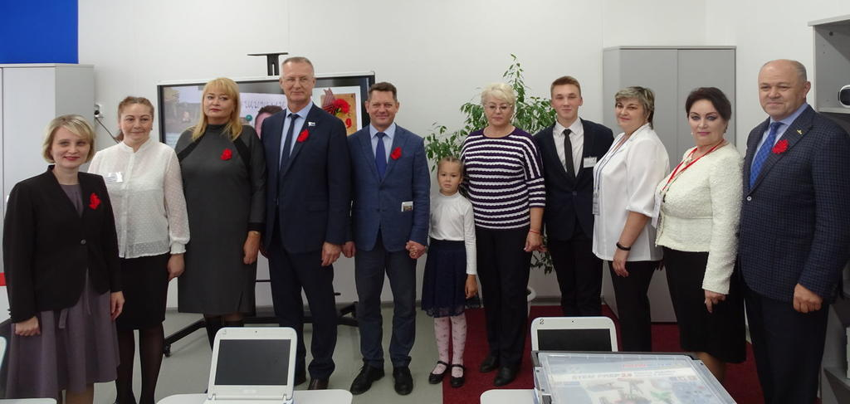

В мероприятии приняли участие глава Асбестовского городского округа Наталья Тихонова, заместитель председателя Законодательного Собрания Свердловской области Владимир Власов, заместитель генерального директора по персоналу и социальному развитию ОАО «Ураласбест» Валерий Юстус, начальник Управления образованием АГО Светлана Валеева, руководители образовательных организаций города.
Напомним, в 2019 году продолжает свою реализацию региональный проект «Современная школа» в форме Центра образования гуманитарного и цифрового профилей «Точка роста» на базе 57 сельских общеобразовательных организаций Центров образования цифрового и гуманитарного профилей "Точка роста", в том числе и на базе Муниципального бюджетного общеобразовательного учреждения «Средняя общеобразовательная школа № 18» Асбестовского городского округа.
В центре «Точка роста» будет осуществляться единый подход к общеобразовательным программам, составленным в соответствии с новыми предметными областями Технология, Информатика, ОБЖ. Изменится содержательная сторона предметной области «Технология», в которую будут введены новые образовательные компетенции: 3D-моделирование, прототипирование, компьютерное черчение, технологии цифрового пространства – при сохранении объема технологических дисциплин. Данные предметные области будут реализовываться на уровнях начального, среднего и общего образования, а также в формате урочных, внеурочных занятий и с помощью технологий дополнительного образования.
Мероприятие по созданию центров образования цифрового и гуманитарного профилей "Точка роста" стало продолжением работы в рамках проекта "Уральская инженерная школа", одобренного Президентом Российской Федерации Владимиром Путиным и направленного, в том числе, на создание во всех муниципальных образованиях Свердловской области условий для развития у обучающихся компетенций в сфере технического, математического и естественно-научного образования, а также цифровых компетенций.
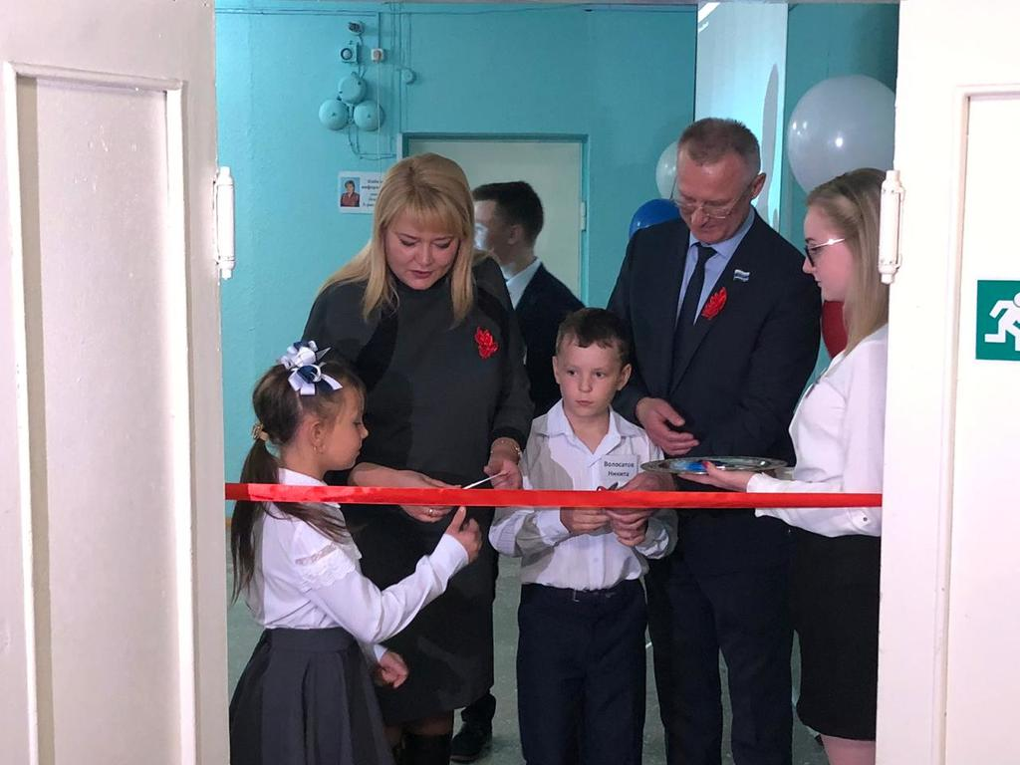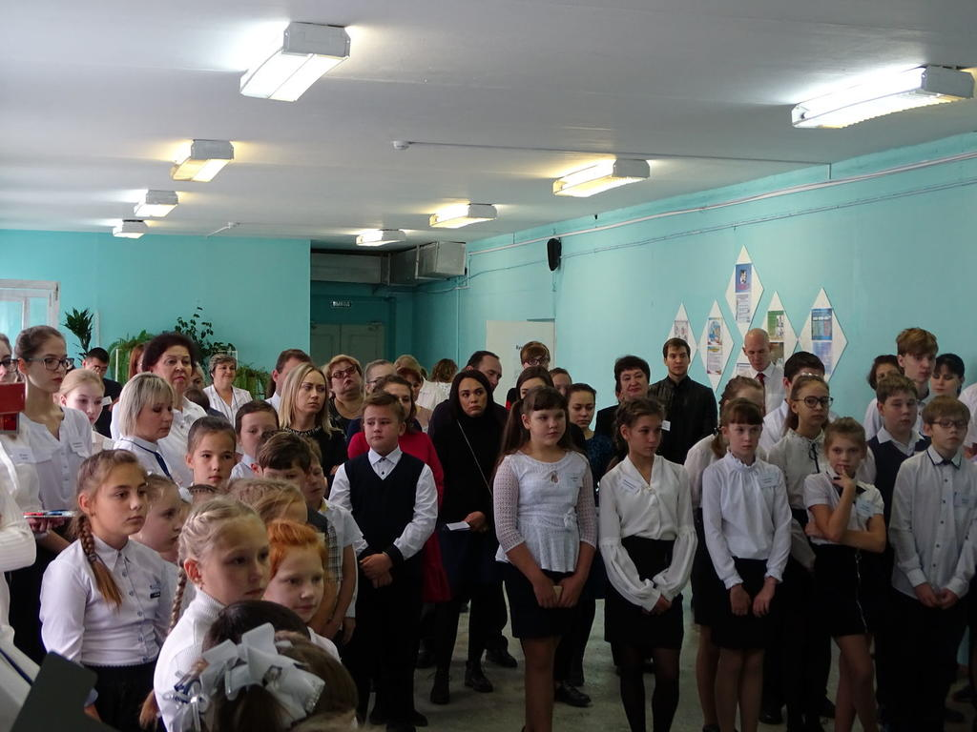

- Создание центра в школе № 18 позволило решить задачи по обновлению материально-технической базы, повышению профессионального уровня педагогов, предоставлению обучающимся дополнительных возможностей по самореализации, профориентации и развитию современных технологических и гуманитарных учебных навыков, — отметила глава города Наталья Тихонова.
